Presseinformation

Erweiterung der Württembergischen Landesbibliothek

Systemtrennwände von feco

Karlsruhe, im Janur 2021. Die Württembergische Landesbibliothek erhält durch ihren 2020 fertig gestellten Erweiterungsbau ca. 7.400 Quadratmeter Nutzfläche auf sechs Ebenen. Geplant hat das städtebaulich gegenüber dem Neuen Schloss in Stuttgart angeordnete Bauwerk das Architekturbüro LRO Lederer Ragnarsdóttir Oei. Der Erweiterungsbau ist ein separater Baukörper, der nur über Brücken mit dem Altbau verbunden ist, und definiert mit dem Lesesaal des Altbaus und dem Staatsarchiv einen neuen Platz. Die Stuttgarter Architekten führten mit einer handwerklichen Schalung aus sägerauhen Brettern die hohe Qualität des Sichtbetons als Referenz an den Altbau fort. Bei den Systemtrennwänden setzte sich feco-feederle als wirtschaftlichster Anbieter in einem öffentlichen Vergabeverfahren durch.

Die Flurwände der Büros im ersten OG und in Teilen des EG werden dem hohen Ausführungsanspruch der Stuttgarter Architekten gerecht. Durchlaufende Oberlichtbänder mit der rahmenlos flächenbündigen Structural-Glazing-Verglasung fecostruct mit umlaufend 20 mm schlanker Randverklebung transportieren Tageslicht in die Flurzonen. Vollwand, Türblattoberflächen sowie Tragrahmen der fecostruct-Verglasung sind weiß lackiert. Die Türen sind mit flurseitig verdeckten Zargen und flurseitig flächenbündigen Türblättern als fecotür H70 mit R_{w,P} = 37 dB und optisch flurseitig gleichen H85 Türen mit R_{w,P} = 42 dB ausgeführt. Bündig, lackierte Holzsockelleisten sind sichtbar verschraubt.

Die Montage der feco-Systemtrennwände auf vorab montierten Schwellenhölzern entkoppeln die Systemwände schalltechnisch. Zusammen mit dem hohen Schalldämmprüfwert der Vollwand fecowand von R_{w,P} = 52 dB bei nur 105 mm Wandstärke wird eine ausgezeichnete Schalldämmung der Büros erreicht. Dies ermöglicht im sensiblen Bibliotheksumfeld ein Nebeneinander von Kommunikation und Konzentration. Die feco-Systemtrennwände erfüllen daher die Anforderungen nicht nur optisch sondern auch bauphysikalisch.

www.feco.de

Die feco-Gruppe schafft Raumlösungen, die Menschen verbinden und begeistern

feco Systeme GmbH
Die feco Systeme GmbH entwickelt raumbildende Trennwandsysteme für hohe gestalterische und bauphysikalische Anforderungen. Das Unternehmen vertreibt Systemkomponenten an lizenzierte Partner weltweit. Objektschreiner und große Innenausbaubetriebe fertigen die Systemtrennwand nach ihren jeweiligen länderspezifischen Anforderungen. Als Lizenzgeber bietet feco diesen Partnern den Zugriff auf ein ausgereiftes Wandsystem. Dies beinhaltet Ständer-, Glasrahmen und Anschlussprofile sowie Prüfnachweise zu Statik, Schall- und Brandschutz. So stehen zahlreiche Voll- und Glaswandkonstruktionen zur Verfügung, die ihren Einsatz in Gebäuden namhafter Kunden finden. Die gestalterische Vielfalt reicht von Vollwänden mit Furnier- oder Melaminoberflächen bis zu Glaswänden mit Einscheiben- oder Doppelverglasung.

feco-feederle GmbH
Die feco-feederle GmbH realisiert anspruchsvolle Projekte mit feco Systemtrennwänden und markenstarken Büroeinrichtungen. Zwei Geschäftsbereiche versetzen das Unternehmen in die Lage, die komplette Raumgestaltung für Bürogebäude, Forschungs- und Bildungseinrichtungen aus einer Hand anbieten zu können: Die projektbezogene Konstruktion, Herstellung und Montage von feco-Systemtrennwänden und Innenausbauleistungen sowie die Konzeption, Planung und Realisierung von Büroeinrichtungen mit wertigen Marken.

Die feco Systeme GmbH und die feco-feederle GmbH sind Schwesterunternehmen mit gleichen Gesellschaftern.

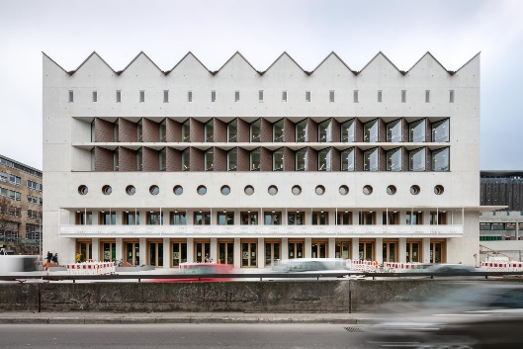
Dateiname: NK_20_3953.jpg
Untertitel: Von LRO geplanter Erweiterungsbau

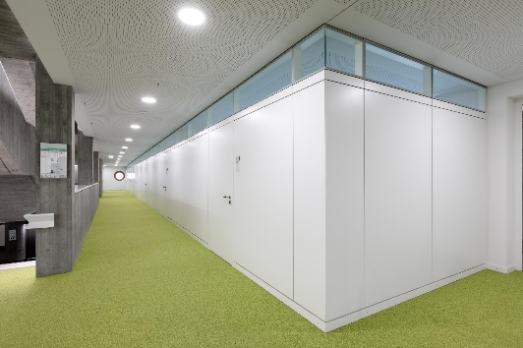
Dateiname: NK_20_3829.jpg
Untertitel: Durchlaufendes fecostruct Oberlicht

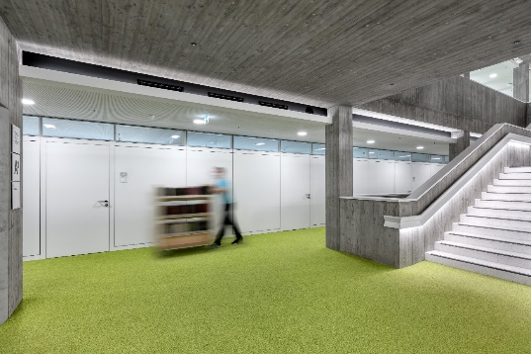
Dateiname: NK_20_3826.jpg
Untertitel: Rahmenlos flächenbündige Oberlichtverglasung

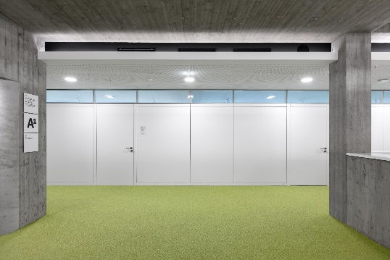
Dateiname: NK_20_3815.jpg
Untertitel: Präzise Fugen und Flächenbündigkeit

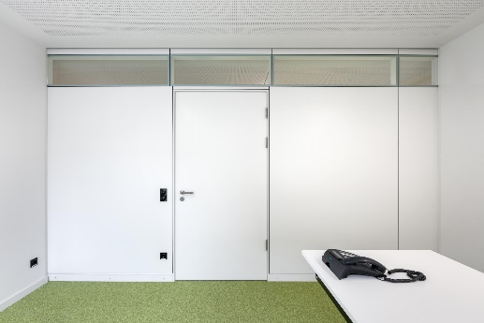
Dateiname: NK_20_3787.jpg
Untertitel: Gute Schalldämmung

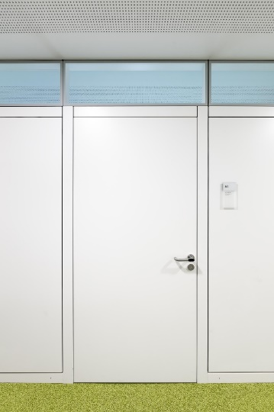
Dateiname: NK_20_3931.jpg
Untetitel: Flurseitig flächenbündige Holztür

Fotograf: Nikolay Kazakov, Karlsruhe
nikolay@kazakov.de, www.kazakov.de

Nennung des Fotografen Nikolay Kazakov jeweils direkt am Bild oder an anderer geeigneter Stelle. Alle Nutzungsrechte liegen vor.

Abdruck honorarfrei / Beleg erbeten

Weitere Informationen für Journalisten:
feco Systeme GmbH PR-Agentur blödorn pr
Rainer Höhne Heike Blödorn
Am Storrenacker 22 Alte Weingartener Str. 44
76139 Karlsruhe 76227 Karlsruhe
Telefon 0721 / 62 89-111 Telefon 0721 / 9 20 46 41
E-Mail: mail@feco.de E-Mail: bloedorn@bloedorn-pr.de

